Задание 5. Елочная ветка
1. Создайте кисть для иголок.
Для этого с помощью инструмента «Перо» нарисуйте овал с заостренными краями (а). Затем продублируйте ее (Ctrl+C) и вставьте поверх первой (Ctrl+F), уменьшите полученный объект и измените его цвет (б). Продублируйте объект еще раз (в).

а)
б)
в)

г)
Уменьшите толщину иголки (г) и перетащите полученный объект на панель «Кисти». Задайте в окне New Brush тип создаваемой кисти – New Art Brush и в окне Art Brush Option параметры кисти:

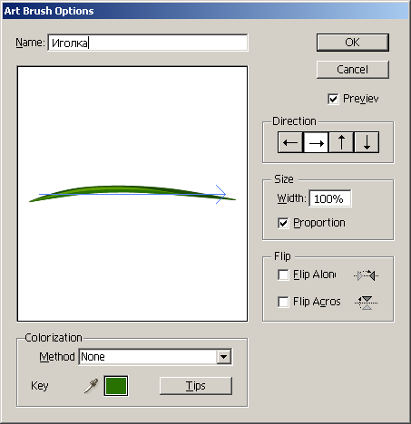

2. Нарисуйте палочку коричневого цвета и с помощью созданной кисти нарисуйте на ней иголки.

Выделите всю ветку и сгруппируйте Object ⇒ Group.
3. Продублируйте несколько раз полученную ветку и составьте из них одну. Возьмите созданную кисть и добавьте иголок, чтобы ветка получилась пышнее и разнообразнее.

